проект
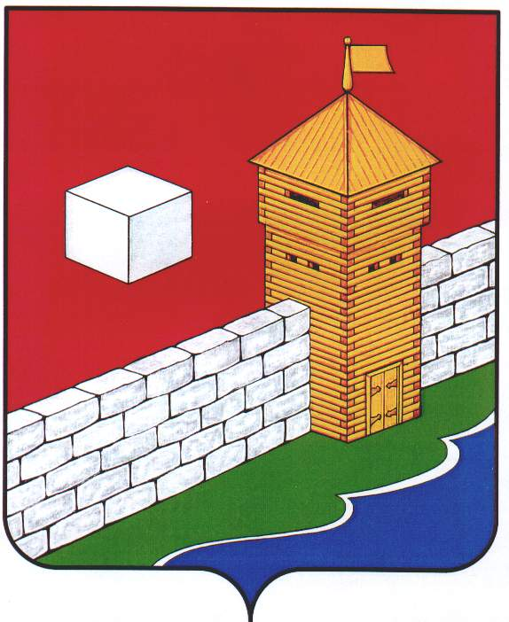
СОБРАНИЕ ДЕПУТАТОВ
ЕТКУЛЬСКОГО МУНИЦИПАЛЬНОГО РАЙОНА
шестого созыва
Р Е Ш Е Н И Е

от 30.04.2025 № 727
с. Еткуль

О внесении дополнений в Прогнозный план (программу) приватизации муниципального имущества Еткульского муниципального района на 2023-2025 годы

В соответствии с Федеральным законом от 21.12.2001 г. № 178-ФЗ «О приватизации государственного и муниципального имущества», Положением «О порядке приватизации муниципального имущества Еткульского муниципального района», утвержденным решением Собрания депутатов Еткульского муниципального района от 28.06.2017 г. № 261, статьей 18 Устава Еткульского муниципального района

СОБРАНИЕ ДЕПУТАТОВ ЕТКУЛЬСКОГО МУНИЦИПАЛЬНОГО РАЙОНА
Р Е Ш А Е Т:

- Внести дополнение в Прогнозный план (программу) приватизации муниципального имущества Еткульского муниципального района на 2023-2025 годы, утвержденный решением Собрания депутатов Еткульского муниципального района от 30.11.2022 г. № 378, а именно в пункт 5.2. дополнительно включить неиспользуемое движимое имущество согласно приложению.
- Поручить администрации Еткульского муниципального района осуществить продажу объектов, дополнительно включенных в Прогнозный план (программу) приватизации муниципального имущества Еткульского муниципального района на 2023-2025 годы, в соответствии с действующим законодательством.
- Опубликовать настоящее решение в общественно-политической газете Еткульского района «Искра» и разместить на сайте администрации Еткульского муниципального района на странице Собрания депутатов Еткульского муниципального района в разделе «Нормативные правовые акты».
Председатель Собрания депутатов
Еткульского муниципального района Н.Н. Васильева

Приложение
к решению Собрания депутатов
Еткульского муниципального района
от ___________ № _____

Дополнение в пункт 5.2 Прогнозного плана (программы) приватизации муниципального имущества Еткульского муниципального района на 2023-2025 годы

«Перечень муниципального движимого имущества, подлежащего приватизации в 2023-2025 годах:

№ п/п | Наименование имущества | Место нахождения имущества, назначение
19 | Автомобиль ВАЗ - 21214 LADA 4х4, год выпуска -2007,  государственный номер -  Е 818 АМ 174 | Челябинская область, Еткульский район, с.Еткуль, ул. Ленина, 34, автомобиль легковой
20 | Автомобиль HYUNDAI SOLARIS,  год выпуска -2012,  государственный номер -  У762РМ 174 | Челябинская область, Еткульский район, с. Еткуль, ул. Ленина, 34, автомобиль легковой
Пояснительная записка
к проекту решения Собрания депутатов Еткульского муниципального района «О внесении изменений в Прогнозный план (программу) приватизации муниципального имущества Еткульского муниципального района на 2023-2025 годы»

В соответствии с Федеральным законом от 21.12.2001 г. № 178-ФЗ «О приватизации государственного и муниципального имущества», Положением «О порядке приватизации муниципального имущества Еткульского муниципального района», утвержденным решением Собрания депутатов Еткульского муниципального района от 28.06.2017 г. № 261, предлагается к рассмотрению проект решения Собрания депутатов Еткульского муниципального района «О внесении изменений в Прогнозный план (программу) приватизации муниципального имущества Еткульского муниципального района на 2023-2025 годы», которым предусматривается включение в прогнозный план (программу) приватизации 2 новых объекта движимого имущества:
- Автомобиль ВАЗ - 21214 LADA 4х4, год выпуска -2007, государственный номер - Е 818 АМ 174, инвентарный номер 10802.361, балансовая стоимость – 255000 рублей, остаточная стоимость - 0 рублей, состояние неудовлетворительное, требует финансовых вложений;
- Автомобиль HYUNDAI SOLARIS, год выпуска -2012, государственный номер - У762РМ 174, инвентарный номер 05.0010, балансовая стоимость – 582012 рублей, остаточная стоимость - 0 рублей, состояние неудовлетворительное, требует финансовых вложений.
У муниципальных учреждений и предприятий Еткульского муниципального района отсутствует необходимость в использовании указанных объектов.
Затраты на проведение рыночной оценки для приватизации указанных объектов, ориентировочно составят 8000 рублей. Данные средства заложены в бюджет Еткульского муниципального района на 2025 год.

Заместитель главы
Еткульского муниципального района Е.В. Попова

